1.点击下拉菜单，选择服务配置

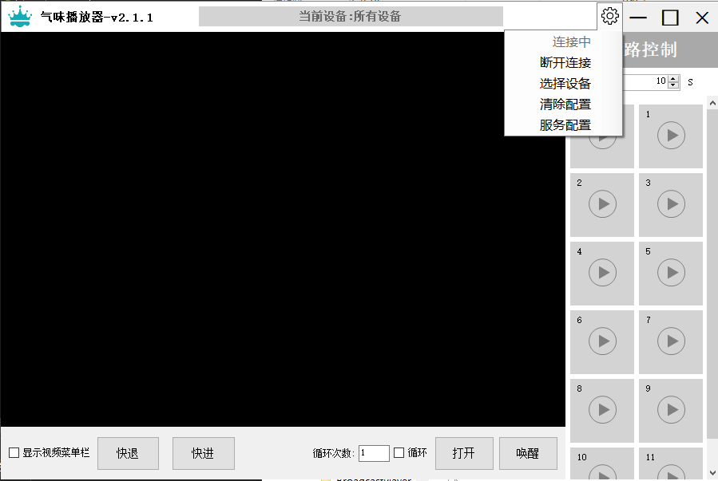

2．在服务配置窗体，设置视频列表，并配置服务IP及服务端口号，开启服务

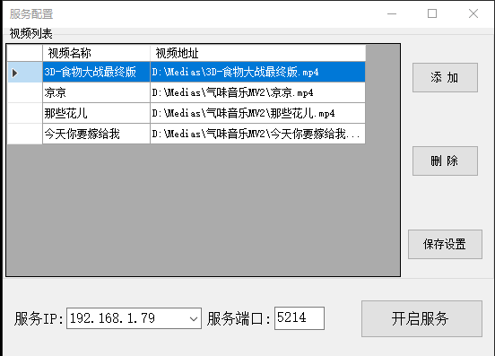

3.如果需要软件启动自动启动服务的，配置好以上服务配置，并在程序根目录下找到BPRuntime.xml文件并在AutoServer标签设置为true值，设置好后关闭软件重新打开

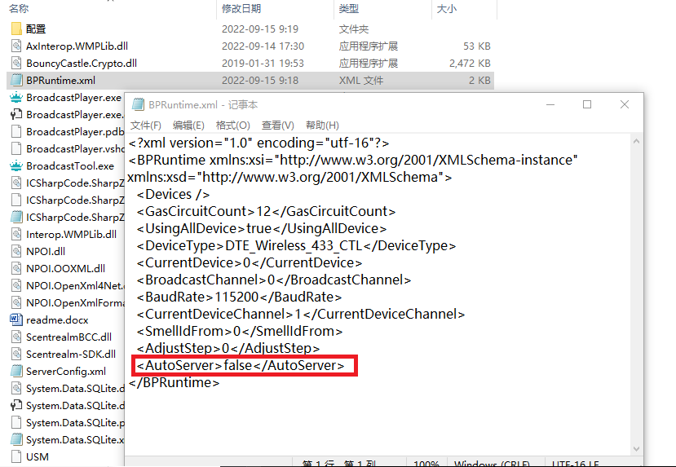

4.配置通道提示气味，按顺序增加气味，打开软件就能看到通道上显示对应气味名称

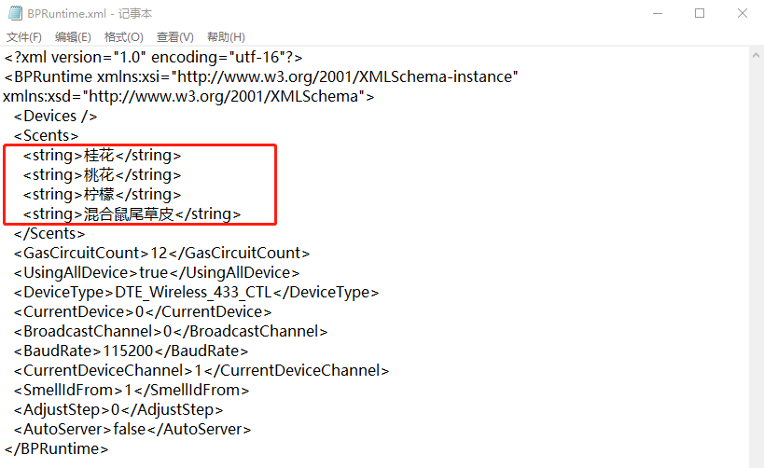

5.新增加播放列表

右侧增加视频列表，可以增加视频列表或者删除列表项，或者清除视频列表，或者选择视频文件夹导入视频文件。

